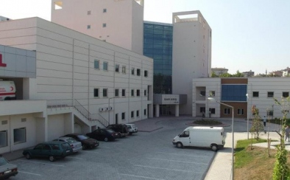

www.orhanelidh.gov.tr
ADRES:Karabekir mahallesi Linyit Sokak No : 1 Orhaneli/BURSA

TEL : 0 224 817 10 33
FAKS : 0 224 817 13 52

T.C.
SAĞLIK BAKANLIĞI
TÜRKİYE KAMU HASTANELERİ KURUMU
Bursa İli Kamu Hastaneleri Birliği Genel Sekreterliği
Orhaneli İlçe Devlet Hastanesi

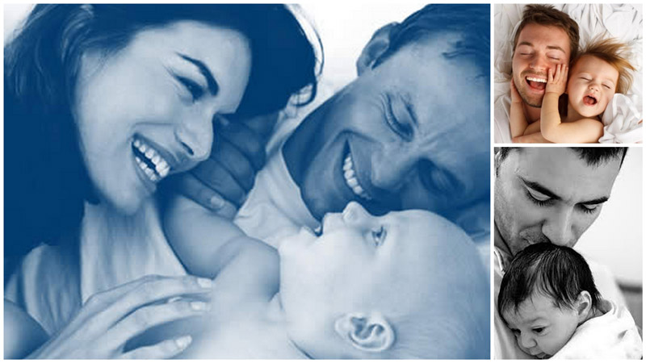

BEBEK BAKIMI REHBERİ

Sevgili anne ve babalar, büyük bir özlemle beklediğiniz bebeğiniz doğdu. Sizi tebrik ediyoruz.
Anne karnında kusursuz bir bakım alan bebeğinize doğduktan sonrada bu bakımı devam ettirmek tek hedefiniz. Ama bunu nasıl yapmanız gerektiği konusunda endişeleriniz var. Tüm bunların farkındayız ve size, bebeğinize nasıl bakmanız gerektiği konusunda yardımcı olmak için en son, en bilimsel ve en uygulanabilir bilgileri içeren bu broşürü hazırladık.
BEBEK BAKIMINDA TEMEL PRENSİP EL TEMİZLİĞİDİR.
Ellerinizi hangi Durumda Yıkamalısınız?
Emzirme öncesi ve sonrası, alt değiştirme öncesi ve sonrası, banyo öncesi ve sonrası ve diğer bakımlardan önce ve sonra yıkamalısınız.
Göz Bakımı
Bebeğiniz doğduğunda göz bebekleri şiş olabilir, bu şişlikler birkaç gün içerisinde düzelecektir, göz renkleri ilk aylarda gri-mavi renktedir, normal rengine dönmesi 4-6 ay sürebilir. İlk aylarda özellikle emzirme sırasında ya da yakın bir nesneye bakarken gözlerini kaydırdığını görebilirsiniz, bu durum şaşılık değildir. Bu durumun çok sık olması halinde doktorunuza danışabilirsiniz. Doğuma bağlı olarak gözlerin beyaz kısmında küçük kanamalar olabilir. 10 gün içinde kendiliğinden geçer. Bebeğinize ilk göz
bakımı doğum salonunda verilmektedir. Gözlerinde çapaklanma oluşmaması için bebeğinizi gereğinden fazla ellememek ve el temizliğine çok dikkat etmek gerekir.

Sarılık tedavisi; tüm dünyada ve ülkemizde kabul görmüş tedavi yöntemi olan fototerapi (ışık tedavisi) kullanılır.
Fototerapi, bebeğinizin çıplak vücuduna belirli bir dalga boyunda ışık uygulanarak, bilirubinin vücuttan atılımını kolaylaştırma prensiplerine dayanır. Tedavi sırasında bebeğinizin gözleri özel fototerapi gözlükleriyle kapatılarak, ışığın muhtemel zararlı etkilerinden korunur. Işık tedavisinin bebeğinize kalıcı veya ciddi bir yan etkisi yoktur.
Yendoğan döneminde görülen sarılık tam anlamıyla önlenemez, fakat erken tanı ve tedavi bilirubin tehlikeli sınırlara ulaşıp bebeğe zarar vermesini önleyeceği için çok önemlidir.

Yeni Doğan Sarılığı
Sağlıklı ve zamanında doğmuş yeni doğanların %60’ ında, prematüre doğan bebeklerin ise yaklaşık %80’ inde görülen sarılık bilirübin adı verilen maddenin kanda yükselerek bebeğin cildini ve gözlerini sarıya boyaması sonucu ortaya çıkan bir durumdur. Yeni doğan bebeklerde ortaya çıkan sarılığın şiddeti ve süresi, bebeğin doğum aralığı, doğum haftası, beslenme şekli, ırk, genetik yapı gibi pek çok faktörden etkilenmektedir. Yeni doğan döneminde görülen sarılıklar genel olarak fizyolojik sarılık, patolojik sarılık, anne sütü sarılığı ve uzamış sarılık olarak karşımıza çıkar. Sarılık Genellikle ilk olarak bebeğin yüzünde ve gözlerinin beyazında ortaya çıkar, şiddeti arttıkça karın ve bacaklara doğru yayılım gösterir. Taburculuk sonrası özellikle ilk 1 hafta eğer bebeğiniz prematüre doğmuş ise ilk 2 hafta her gün bebeğinizi soyarak gün ışığı altında cildine bakmalısınız. Bebeğinizin karnında ve/veya bacaklarında sarılık fark ettiğinizde mutlaka çocuk doktorunuz ile görüşmeli ve önerdiği tedaviyi uygulamalısınız. Bebeğinizin muayenesi sırasında veya kontrollerde sarılık saptanırsa topuğundan kılcal tüplere alınan çok az miktarda kanla serum bilirubin seviyesi ölçülür. Bebeğinizin gününe, vücut ağırlığına, doğum haftasına fizik muayene ve gerekli hallerde başvurulan bazı diğer laboratuar tetkiklerine dayanılarak, tedaviye gerek olup olmadığına karar verilir.
Bilirubin maddesinin belirli bir seviyenin üstüne çıkması halinde (bu seviye bebeğin doğum ağırlığı, doğum haftası, kaç günlük olduğu ve sağlık durumuna göre belirlenir), bu maddenin beyin dokusuna geçerek kalıcı hasara sebep olma potansiyeli olduğu için mutlaka tedavi gerekmektedir.

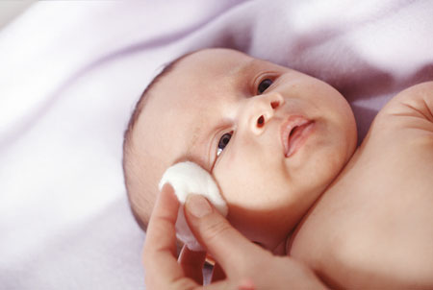
Ağız Bakımı
Bebeğiniz anne sütü ile besleniyorsa ve ağız içinde herhangi bir problem yoksa bakım vermenize gerek yoktur. Ağız bakımı, mama ile beslenen bebeklerde mama kalıntılarını temizlemek ve pamukçuk oluşmuş bebeklerde tedavinin bir parçası olarak yapılır. Ağız bakımı yaparken; temiz bir bezi işaret parmağınıza sarıp, eczaneden temin edeceğiniz karbonatlı suyla ( sodyum bikarbonat) ısıtıp bezin temiz tarafını kullanmak ve bezin ağız içine temas eden kısmını tekrar karbonatlı suya sokmaktır.
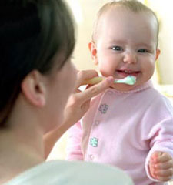
Göbek Bakımı
Bebeğiniz doğduğunda ilk olarak sizinle onun arasındaki göbek bağı kesilir. Göbek bağı, parlak, beyaz renkte, içinde damarlar bulunan yumuşak bir yapıdadır. Göbek bakımı için, doktorunuzun özel bir önerisi yoksa kuru ve temiz tutulması yeterlidir. Bezin göbeğin altından bağlanması, göbeğin ıslanmasını ve mikrop kapmasını önleyecektir. Tüm önlemlere rağmen göbek bağının kirlenmesi halinde sabunlu su ile yıkanıp kurulanması gerekmektedir. Göbek bağı genellikle 7-14 gün içinde düşer, bazı bebeklerde 7 günden önce bazılarında ise daha geç olabilir, bazılarında ise daha geç olabilir. Önemli olan göbek yerinde kızarıklık, şişlik, akıntı, kötü koku yada kanama gibi belirtiler olduğunda bebeğinizi bir sağlık merkezine/doktora götürmeniz gerekir.
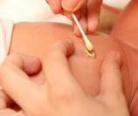
Alt Bakımı
Bebeğinize uygulayacağınız en sık bakım alt değiştirme ve alt bakımı olacaktır. İlk aylarda günde 10-12 kez alt bakımı vermek gerekir.
Bebeklerin doğduktan sona, ilk 24 saat içinde kakasını ve idrarını yapmasını bekleriz, kakası ilk 2-3 gün koyu yeşil/siyah renkte ve yapışkandır, buna mekonyum denir. Mekonyum sonrası kaka, rengi sarı, sıvı özellikte içinde incir çekirdeğine benzeyen parçaların olduğu bir görünüm alır. Bu
durum anne sütü ile beslenme süresince devam eder. Ek gıdalara geçildiğinde kakasının özellikleri tekrar değişecek ve normal kaka özelliğini alacaktır.
Alt değiştirme işleminin 3-4 saat ara ile ve her kaka sonrası yapılması gereklidir.
Alt değiştirme, tercihen beslenme öncesi yapılmalı, işlem öncesi kullanılacak malzemeler önceden hazırlanmalıdır.
Malzemeler; alt açma bezi, bez, ıslatılmış pamuk ya da yaşına uygun alkolsüz ıslak mendil, pişik önleyici krem .
sürece bebeğe zarar vermez. İyi bir bakım ve düzenli banyo ile konak oluşumu önlenebilir. Konak oluşmuş ise; bebek yağı ya da badem yağı ile konak üzerine masaj yapılır ve 30 dakika beklenir. Sonra saçlı deri yumuşak bir tarakla hafifçe taranarak kabukların temizlenmemesi sağlanır. Tarama işleminden sonra bebeğin banyosu yaptırılır. Konak tamamen geçene kadar bu uygulama her banyoda tekrarlanır.
Burun Tıkanıklığı
Yeni doğan bebeklerin burun için, çocuklara ve yetişkinlere göre daha dardır. Bu dönemde hava yolunda oluşan bir anormallik ciddi sorunlara neden olacaktır. Burunda yapısal bir problem ise, tıkanıklığının nedeni burun boşluklarında salgının birikmesidir. Burnu tıkalı bebekler anne memesine iyi yerleşemez, uzun süreli ememez, kilo almaları yetersizdir, sürekli ağlarlar ve huzursuzdurlar. Burun tıkanıklığı sonucu bebeğinizde; uyku, beslenme, ağız – yutak hastalıkları ve gelişme problemleri gelişebilir.
Bebeğinizin burnu tıkalı ise; doktorunuzun önereceği ürünleri kullanarak beslenme öncesi ya da beslenmeden 1 – 2 saat sonra tıkanıklık açılmalıdır. Önlemek için bebeğin odasının uygun nemlendirilmesine (nem oranı % 30 – 40 ), ısı kaynaklarından uzak yaratılmasına dikkat edilmelidir.
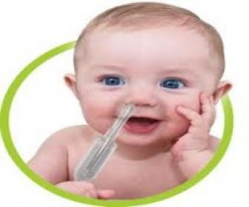

Her gün bebeğinizin giysilerini en az bir kez değiştirmeli ve mevsime uygun kıyafetler giydirmelisiniz.
Emzirdiğiniz dönemde sigara kullanmayın.
Bebeğinizin bulunduğu ortamda sigara kullanılmasına izin vermeyin, sigara kullananların bebeğinize dokunmadan önce ellerini ve ağzını yıkamasını isteyin.
Emzirirken parfüm vb. kokular kullanmayın.
Bulunduğu ortamda oda parfümü vb. kullanmayın.
Üzerini ağzı, burnu kapanacak şekilde örtmeyin.
Uyurken aralıklı kontrol edin.
9 14
Araç içerisinde bebeğinizi bebek koltuğunda ve arka koltukta bulundurun.
Pamukçuk
Bebeğin yanaklarının iç tarafında. Dilinin ve damağında beyaz renkte, silmekle kolay çıkmayan ve hafif kabarık şekilde oluşan Lekelere pamukçuk denir. Bunlar süt kalıntılarından ayırt edilmelidir. Pamukçuk ağrı yaparak bebeğinizin huzursuz olmasına, ağlamasına ve beslenememesine neden olacaktır. Bebeğinizi emziriyorsanız, meme temizliği ve her türlü beslenme araçlarının temizliğine dikkat etmelisiniz. Bebeğinizde pamukçuk oluşmuş ise; günde 1 – 2 kez ağız bakımı (bakınız ağız bakımı) yapmalı ve mutlaka doktorunuza danışarak önerilerini uygulamalısınız.
Konak
Konak, aşırı miktarda üretilen yağsı maddelerin saçlı deriden temizlenmemesi sonucu kabuk görünümünde sarı – kahverengi tabakaya denir. Yumuşak tutulduğu ve zorlanarak taranmadığı
Alt değiştirme sonrası pudra ve krem kullanılmalıdır. Günde en az 4 kez pişik önleyici krem kullanılabilir. Eğer bebeğinizde pişik gelişmiş ise doktora danışılmalıdır.
Kız bebeklerde temizlik önden arkada doğru yapılmalıdır. Erkek bebeklerde ise kaka ve idrar kalmayacak şekilde tüm kıvrımlar temizlenmelidir. Bebeğiniz uyurken kaka yapmışsa alt değiştirmeye gerek yoktur.
Kız bebeklerde bazen anneden geçen hormonlar nedeni ile vajinal akıntı olabilir bu normal bir durumdur. Bebeğinizin bezinde turuncu renkte çok az ve hafif bir lekelenme olabilir, bunun nedeni ürat kristalleridir, farklı bir tedavi ve bakıma gerek yoktur.
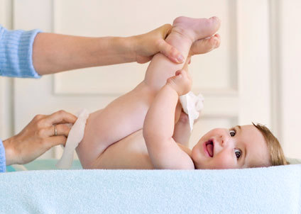
Bebeğin Giysileri
Giysilerini seçerken ; pamuklu, yumuşak, az dikişli, soft renklerde, rahat pratik giyilebilen, ellerini ve boynunu sıkmayan, bebeğin hareketlerini kısıtlamayacak bollukta olmasına dikkat etmelisiniz. Bebeğinizin cildine temas eden etiketlerin kesilmesi cildini korumak için önemlidir.
Bebeğin Odası
Bebeğiniz odasını seçerken; gürültülü ve sesten uzak, güneş gören, ısınma ve nem durumu uygun, hava akımı olmayan bir oda olmasına dikkat etmelisiniz. Odası günde en az 1 kez havalandırılmalı ve temiz tutmalısınız. Oda ısısının 22-24°C, neminin %30-40 olmasını sağlamalısınız. Bebeğinizi soba, kalorifer, klima gibi ısı kaynaklarına çok yakın yatırmamalısınız. Bebek odasına hasta olan kişilerin girişini azaltmanız enfeksiyon riski açısından önemlidir. Bebeğinizin odasının duvarında duvar kâğıdı ya da su bazlı boyalar tercih etmelisiniz. Duvar renkleri pastel tonlarda olursa bebeğiniz için sakinleştirici bir ortam oluşturmuş olursunuz.
Çarşafları ve nevresim takımlarını mutlaka %100 pamuklu kumaştan olmasına dikkat ediniz.
Bebeğinizin güvenliği için karyola derinliğinin, düşmelere karşı ayarlanabilir olması, parmaklıkların dikey ve parmaklıklar arasındaki mesafenin 2.5 cm’den dar, 6 santimden geniş olmaması gerekmektedir.
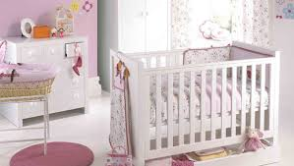
Bebeğin Banyosu
Bebeğinize cilt sağlığı için uygun sıcaklıkta ve uygun şekilde banyo yaptırmalısınız.
Banyo Kuralları
1.Bebeğinizi hiçbir şekilde yalnız bırakmayın! Kapının ya da telefonun çalması durumunda dahi bırakmamanız ya da bebeğinizi yanınıza alarak bakmanız, bebeğin güvenliği açısından önemlidir.
2.Su ısısının değişebileceği durumlarda (akan suyun altında) bebeğinizi yıkamayın.

oluşmasına neden olacağı için tedavi daha da güçleşir.
1.Bebeğiniz için uygun alt bezi kullanmalısınız, haftasına ve kilosuna göre alt bezini değiştirilmelisiniz.
2.Altını 3-4 saat ara ile ve her kakasından sonra temizlemelisiniz.
3.Ev koşullarına göre silme yerine yıkamayı tercih etmelisiniz.
4.Altını kapatmadan cildinin kuruması için birkaç dakika açık bırakmalısınız.
5.Bebeğinizin cildini sabunla yıkamamalısınız.
6.Günde 4 kez uygun bir pişik önleyici kullanabilirsiniz.
7. Pudra ve losyon kullanmamalısınız.
Bebeğiniz çok huzursuzsa, sürekli ağlıyorsa ve bezinin kapladığı alanda kızarıklık varsa, artık pişik tedavisine geçmeniz gerekmektedir. Pişiği tedavi ederken öncelikle önlemek için yapmış olduğunuz tüm uygulamaları aynen yapmalı, doktorunuz ile görüşmeli ve önerileri uygulamalısınız. Pişik olan bölgenin uzun süreli hava ile temasının sağlanması iyileşmeyi hızlandıracaktır.
Oda ısısının 22-24 °C olduğu ortamlarda bebeğinize iki kat penye kıyafet giydirmek yeterlidir.
Pişik oluşumunu önlemek için;
El ve ayakların soğuk ve hafif morumsu olması bebeğinizin üşüdüğünü göstermez bunun için bebeğinizi kat kat giydirmek yanlış bir yaklaşımdır.
Bebeğinizin giysilerini, bebeklere özel ürünler kullanarak ayrı yıkamalı ve mutlaka ütülemelisiniz.
müzik dinleme, ninni söyleme vb.) bebeğin uykuya dalmasına yardımcı olacaktır.
Son yıllarda uyku sırasında bebeğin sırt üstü yatırılmasının, yüz üstü veya yan yatırılmasından daha güvenli olduğu gösterilmiştir. Sırt üstü yatırılan bebeklerde ani bebek ölümü sendromu yüz üstü veya yan yatırılan bebeklere göre daha az görülmektedir. Bu nedenle bebeğinizin uyku sırasında sırt üstü yatması daha güvenlidir. Ayrıca yatağın sert olması, başının altında yastık olmaması, beşik içerisinde oyuncak bırakılmaması ve uyku sırasında bebeğe şapka giydirilmemesi gerekmektedir.
Sık Karşılaşılan Problemler
Pişik
Yeni doğan ve bebeklik döneminde en sık karşılaşılan problemlerden biridir. Pişiğin nedeni derinin tahriş olmasıdır. Alt bezinin uygun olmaması, küçük gelmesi, çok sıkı bağlanması, perine bölgesinin nemli kalması, yeni başlanan gıdalar, mantar ya da bakteri enfeksiyonları pişiğe neden olmaktadır. Kötü hijyen alt bezinin sık değiştirilmemesi, ishal gibi durumlar pişik bölgesinde bakteri ya da mantar enfeksiyonu
3.Bebeklerin ciltleri ince ve hassas olduğu için ısısı değişmeyecek ve bebeğinizin cildini yakmayacak şekilde ayarlanmış su kullanın.
Bebeğinizin ve sizin için doğru banyo önerileri:
1.Bebeklere göbek bağı düşene kadar silme banyosu, göbek bağı düştükten 24 saat sonra vücut banyosu yaptırılmalıdır.
2.Banyo süresi çok uzun olmamalı, tercihen iki emzirme arasındaki sürede yaptırılmalıdır.
3.Bebeği soymadan önce tüm malzemeler hazırlanmalı ve kontrol edilmelidir.
4.Banyo sırasında yalnız bırakılmamalıdır.
5.Önce vücudu en son kafası yıkanmalıdır.
6.Banyo süresince bebekler çok iyi tutulmalı, kaydırılmamalı, başı ve boynu korunmalıdır.
7.Ev koşullarına göre her gün ya da gün aşırı banyo yaptırılmalıdır.
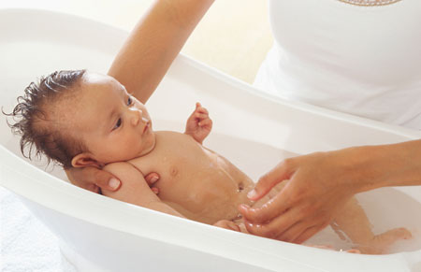
Silme Banyosu
İlk haftalarda bebeğinizin cilt temizliği ve sağlığını korumak için ona silme yöntemi ile banyo yaptırabilirsiniz. Banyo kurallarına dikkat ederek silme banyosu verilmelidir.
Malzemeler: ısısı ayarlanmış banyo suyu, cildine zarar vermeyecek bir bez, bebeği sarmak için havlu, temiz kıyafetler, uygun bir nemlendirici.
Silme banyosunda bebeğin vücudu için sabun/şampuan kullanınız.
Saç banyosu için; havlu ve şampuan, diğer bakımları için gerekli malzemeler:
Silme banyosu için odanın ısısı 24-25 °C’ ye yükseltilmeli ve hava akımının olmadığı bir odada tercih edilmelidir. Silme için duru bir su ve bebeğin vücuduna zarar vermeyecek yumuşaklıkta bir bez kullanılmadır. Isı kaybını önlemek için bebeğin vücudu bölge bölge açılarak silinmeli, kurulanmalı ve nemlendirilip temiz kıyafetler giydirilmelidir.
Tüm Vücud Banyosu
Bebeğinize göbek bağı düştükten 1 gün sonra, göbek bölgesinde her hangi bir enfeksiyon belirtisi ya da kanama yoksa tüm vücud banyosu vermeniz onu rahatlatacaktır. Göbekte oluşacak enfeksiyon ya da kanama durumunda doktorunuza danışmanız gerekir.
Banyo kurallarına dikkat ederek bebeğinize banyo yaptırmalısınız.
Küvet içine 1/3 oranında ısısı ayarlanmış (37°C ‘yi geçmeyen) su doldurulmalıdır. Bebek yıkama filesinin üzerinde yada annenin koluna yatırılmalı ve ilk olarak ayakları suya değdirilmelidir. Ayaktan başlayarak kafaya doğru bir yıkama yapılmalı, tüm kıvrım yerleri temizlenmelidir. En son kafası yıkanmalı ve havluya sarılarak çıkarılmalıdır.
Her banyoda şampuan ya da sabun kullanılmamalı sadece haftada 1 ya da 2 banyosunda sabun ve şampuan kullanılmalıdır. Banyo sonrası bebeğin cildi uygun bir ürün ile nemlendirilmelidir.
davranışları fark ettiğinizde, ona uykuya geçmesi için yardımcı olmalısınız.
Uykusu gelen bebek esnemeye, gözlerini ovuşturmaya, uzaklara doğru dalgın dalgın bakmaya ya da huzursuzlaşmaya başlar. Uyku zamanı geldiğinde bebeğin uykuya dalmasına yardımcı olmak için çoğu anne-baba bebeği sallamak ister. Uyku öncesinde iyi bir düzen olmakla birlikte bebek kucakta uykuya dalmamalıdır. Çünkü bu bir alışkanlık haline gelebilir. Bebek uykuya dalmak için her defasında kucağa alınmayı bekleyebilir.
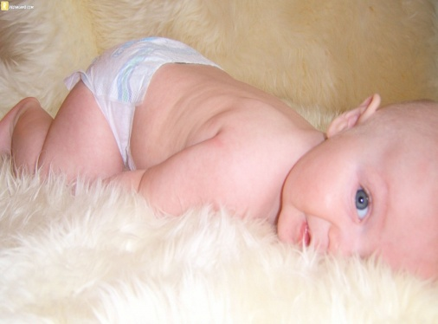

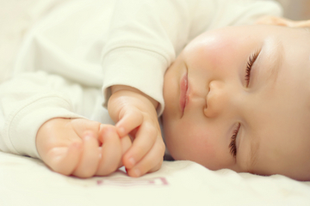
Genel olarak önerilen; bebek anne babanın kucağında dalgınlaştıktan sonra kendiliğinden uyumayı öğrenmesi için hala uyanık olarak yatağa konmasıdır. Ayrıca uyku öncesi bazı rutin uygulamalar yapılması (yıkanma, kitap okuma,
Üzerini ağzı, burnu kapanacak şekilde örtmeyin,
Uyurken aralıklı kontrol edin,
Araç içerisinde bebeğinizi bebek koltuğunda ve arka koltukta bulundurun.
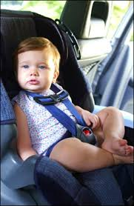
Güvenli Uyku
Yeni doğan bebekler gece ve gündüz arasındaki farkı bilmezler ve günlük yaklaşık 16-18 saatini uykuda geçirirler. Bu süre içerisinde mide kapasiteleri az olduğu için genellikle 2.5-3 saat arayla uyanıp emerler. Ayrıca anne sütü ile beslenen bebekler mama ile beslenen bebeklere göre daha sık uyanıp emmek isteyebilirler. Birinci aydan sonra yeterli ağırlık artışı olan bebeklerin beslenmek amacıyla uyandırılmaları gerekmez, bebekler büyüdükçe uyku süreleri de giderek azalır. Genellikle 6. Ayda bebekler 12 saat gece uykusu, 1-2 saat arayla 3 kez gündüz uykusu, 1 yaşında 10-12 saat gece 1-2 saat arayla 2 kez gündüz uykusu uyurlar.
18 aydan sonra bebeklerin çoğu gündüz 1 kez uyur. Pek çok anne bebeğinin ne zaman gece boyunca kesintisiz bir uyku uyuyacağını merak eder. Çoğu bebeğin 6-8 saatlik kesintisiz bir gece uykusu uyuması bebekten bebeğe değişmekle birlikte ancak bebek 4 aylık olduktan sonra gerçekleşir.
Bebeğinizin kendiliğinden uykuya dalmasını sağlamak oldukça zorlanacağınız konulardan biridir. Uykusu geldiğinde farklı davranışlar sergiliyorsa, bu
Cilt Bakımı
Bebeklerin ciltleri ince ve hassastır ilk 48 saat içinde herhangi bir gereklilik yoksa bebekler banyo yaptırılmamalıdır.
Özellikle ilk günlerde ciltte kuruma ve pul pul soyulmalar sıklıkla görülür. Cildi doğru ve dengeli nemlendirmek bebek gelişimi ve enfeksiyonlarda korunmak için önemlidir. Bebeğinizin hassas cildini korumak ve sağlıklı gözeneklerin kapanarak ter salgısının derinin altında kalmasından kaynaklanır. Bebeğinizde isilik oluşmuş ise; sabun ve deterjanlar sorunu daha da artıracağı için kullanılmamalı ya da az kullanılmalıdır. İsiliği önlemek ve tedavi için; Bebeğinizi çok kalın giydirmemek, serin tutacak kıyafetler giydirmek, düzenli banyo yaptırmak ve cilt temizliğine dikkat etmek yeterlidir. Döküntülerin iltihaplanması durumunda doktorunuza danışmanız gerekir.
Tırnak Bakımı
Bebeğinizin tırnaklarının çabuk uzaması normal bir gelişim belirtisidir. Uzun tırnaklar cilde ve gözlere zarar verebilir. Ayrıca uzun tırnaklar enfeksiyon açısından risklidir. Bebeğinizin el tırnaklarını, uzaman hızına göre haftada 1-2 kez, ayak tırnaklarını ise 1-2 haftada 1 kesmelisiniz. Tırnak kesiminin daha kolay olabilmesi için banyo sonrasını tercih edebilirsiniz.
Bebekler için uygun bir tırnak makası ile; el tırnakları yuvarlak, ayak tırnakları düz kesilmelidir. Kesilen tırnakların cildine zarar vermemesi için bebek törpüsü ile törpülemek doğru bir yaklaşımdır.
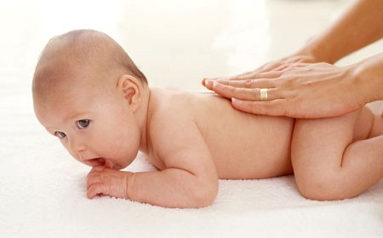
Gaz Çıkarma
Bebeğiniz doğdugunda mide-bağırsak sistemleri tam gelişmediği için gaz problemi yaşanabilir. Doğdugu andan itibaren bebeklere gaz çıkarma uygulaması yapılmalıdır.
Bebeğinizi mide ve bağırsak sistemine en uygun, sindirimi en kolay ve içerik açısından eşsiz bir besin olan anne sütünden mahrum etmemelisiniz.
İlk günlerde, bebeğiniz memeye tutunmayı öğrenirken, ağlarken, daha çok hava yutar ve yuttuğu hava onu rahatsız eder. Bunu önlemek için ilk günden itibaren bebeğinizin gazını çıkarmalısınız.
Bebeklerin gazı; emme sonrası, bir göğüsten diğerine geçerken veya yardımcı beslenme teknikleri kullanırken(biberon, enjektör gibi ) beslenme sırasında aralıklı olarak çıkartılmalıdır.
Bebeğinizi omzunuza ya da kucağınıza yatırıp, sırtını yavaşça vurarak ve aralıklı sıvazlanarak gaz çıkarmasını sağlamalısınız. Gaz çıkarma işlemi, beslenme aralarında birkaç dakika, beslenme sonrası ise 1-2 dakika da bir pozisyon değiştirilerek gaz çıkana kadar yapılmalıdır. Beslenme sonraları bebeğinizi, gaz çıkarma süresinde dahil olmak üzere 10-15 dakika dik pozisyonda tutmanız kusmasını engelleyecektir.

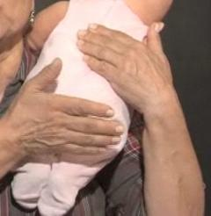
Bebeklerin Ağlama Nedenleri
Bebeklerin günde ortalama 1-4 saat ağladıkların bilinmektedir. Araştırmalara göre, bebekler sıkıntı ve ihtiyaçlarına göre ( altı kirlenince, ağrısı olunca, gazı varsa ya da acıkınca ) değişik şekillerde ağlamaktadırlar. Bebekler için ağlamak bir dil ve ağlayarak annelerine mesaj verirler.
Bebeklerin ağlamasına hemen yanıt verilirse., bebek kendini güvende hisseder. Ayrıca fiziksel ihtiyaçları dışında manevi ihtiyaçlarını anlatmak için de ağlamayı kullanırlar. Fiziksel ihtiyaçlarının karşılanmasına rağmen ağlayan bebeklerde, annenin bebeğini kucağına alması, kanguru bakımı ( anne ile bebeğin ten tene teması ) yapılması bebeği rahatlatacaktır.

Bebek Güvenliği
Bebeğinize dokunmadan önce ve sonra ellerinizi yıkayın,
El tırnaklarınızın kısa olmasına dikkat edin,
Kucağınıza alırken sırtını ve başını destekleyin,
Aynı yatakta uyumayın,
Emzirdiğiniz dönemde sigara kullanmayın,
Bulunduğu ortamda oda parfümü, vb. kullanmayın,

